

PROSSIMI EVENTI APPROFONDISCI



Domenica 10 novembre MODENA, Galleria Estense ore 15.30
MOZART IN ITALIA
I quartetti milanesi
Quartetto d’archi Sezione Aurea


Giovedì 14 novembre MODENA, sede ASLA ore 17
Nell’ambito dei “Linguaggi delle Arti: Mito e Rito”
IL RITO NELLA COSTITUZIONE ITALIANA
Oltre il mito della società senza religione
con Vincenzo Pacillo (UNIMORE)


Giovedì 28 novembre MODENA, sede ASLA ore 17
Nell’ambito dei “Linguaggi delle Arti: Mito e Rito”
DIGI-MITI D’OGGI
La tecnologia come nuova religione (e ritualità)
con Massimiliano Panarari (UNIMORE)


Martedì 3 dicembre MODENA, sede G&M ore 18
Nell’ambito dei “Linguaggi delle Arti: Mito e Rito”
BAX: J. S. BACH AL SAX
Cronaca di un percorso virtuoso
con Componenti di Saxofollia

Informazioni, prenotazioni e biglietti - www.grandezzemeraviglie.it
info@grandezzemeraviglie.it - tel. 059 214333 / 345 8450413

ISCRIVITI ALLA NEWSLETTER PER RESTARE AGGIORNATO:
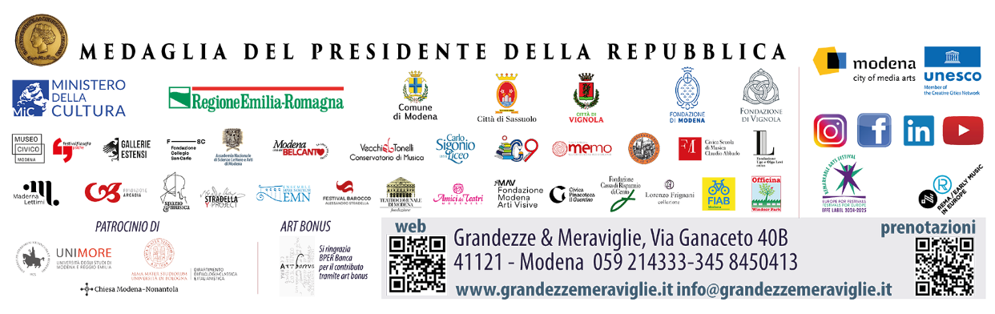



Domenica 10 novembre, Modena
Galleria Estense

0-12 Musica Familiare

IL GIOVANE MOZART

QUARTETTO D’ARCHI SEZIONE AUREA



IL GIOVANE MOZART

QUARTETTO D’ARCHI
SEZIONE AUREA

Luca Giardini
violino

Farran Sylvan James
violino

Katia Moling
viola

Alessandro Andriani
violoncello

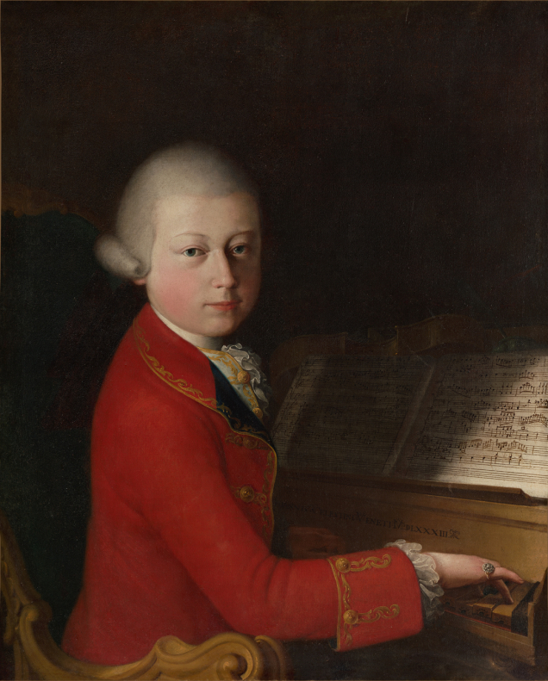

WOLFGANG AMADEUS MOZART
(Salisburgo 1756 - Vienna, 1791)

Quartetto n. 3 in sol maggiore KV 156
Presto, Adagio, Tempo di menuetto

Quartetto n. 7 in mi bemolle maggiore KV 160
Allegro, Andante un poco adagio, Presto

